2016- 2017 EĞİTİM – ÖĞRETİM YILI 5. SINIF FEN BİLİMLERİ DERS PLÂNI
I.BÖLÜM
Dersin Adı: | Fen Bilimleri | 14. Hafta ( 19 – 23 Aralık 2016)
Sınıf: | 5.Sınıf
Ünite No-Adı: | 3.Ünite: Maddenin Değişimi
Konu: | Maddenin Hal Değişimi
Önerilen Ders Saati: | 4 Saat
II.BÖLÜM
Öğrenci Kazanımları/Hedef ve Davranışlar: |  | 5.3.1.1. Maddelerin ısı etkisiyle hâl değiştirebileceğine yönelik deneyler yapar, elde ettiği verilere dayalı çıkarımlarda bulunur.
Ünite Kavramları ve Sembolleri: |  | Hal değişimi  Erime  Donma  Kaynama  Yoğuşma  Buharlaşma  Süblimleşme  Kırağılaşma
Uygulanacak Yöntem ve Teknikler: |  | Anlatım, Soru Cevap, Rol Yapma, Grup Çalışması
Kullanılacak Araç – Gereçler: |  | Muma Ne Oldu? etkinliği için;  Mum parçaları, deney tüpü, tüp maşası, beherglas, su, kibrit, ispirto ocağı ya da bunzen beki  Kolonyaya Ne Oldu? etkinliği için;  Kolonya  Hangisi Önce Kurur? etkinliği için;  Eşit büyüklükte 4 bez parçası, 4 adet tabak, su, termometre, radyatör veya kalorifer  Su Buharının Sıcaklığı Nasıl Değişti? etkinliği için;  Cam balon, termometre, tek delikli mantar tıpa, büyük bir kap, soğuk su, musluk suyu, ispirto ocağı ya da bunzen beki, sacayağı, tel kafes, kibrit  Buharlaşma ve Kaynama etkinliği için;  İspirto ocağı, sacayağı, su, beherglas, termometre, kibrit, saat  Naftaline Ne Oldu? etkinliği için;  Beherglas, naftalin, spatül
Açıklamalar: |  | Sıvıların her sıcaklıkta buharlaştığı; fakat belirli sıcaklıkta kaynadığı belirtilerek buharlaşma ve kaynama arasındaki temel fark açıklanır.
Yapılacak Etkinlikler: |  | Muma Ne Oldu? (D.K. Sayfa:62)  Kolonyaya Ne Oldu? (D.K. Sayfa:64)  Hangisi Önce Kurur? (D.K. Sayfa:65)  Su Buharının Sıcaklığı Nasıl Değişti? (D.K. Sayfa:66)  Buharlaşma ve Kaynama (D.K. Sayfa:67)  Naftaline Ne Oldu? (D.K. Sayfa:70)
Özet: | Hal Değişimi  Doğadaki maddeler katı, sıvı ve gaz olmak üzere 3 halde bulunur. Maddelerin bu üç halinin birinden diğerine geçmesine hal değişimi denir. Buzun suya dönüşmesi katı halden sıvı hale geçişe, suyun buhar hale geçişi sıvıdan gaz hale geçişe örnektir. Maddenin katı halden sıvı hale geçmesine erime, sıvı halden gaz hale geçmesine buharlaşma, gaz halden sıvı hale geçmesine yoğuşma, sıvı halden katı hale geçmesine ise donma denir. Erime ile donma, buharlaşma ile yoğuşma birbirinin tersi olaylardır.  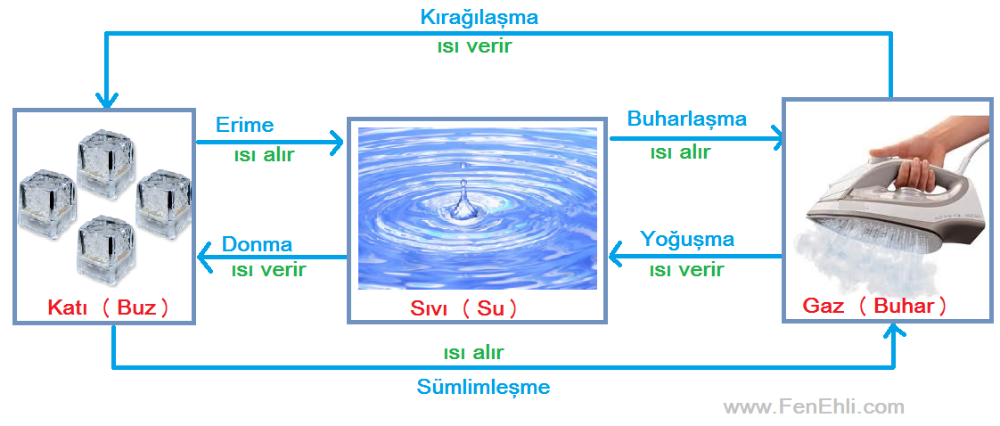  Erime ve Donma  Bir maddenin ısı alarak katı halden sıvı hale geçmesine erime denir. Erime olayının sonunda katı maddeler sıvı hale geçer. Tanımdan da anlaşılacağı üzere erime olayının gerçekleşmesi için maddeler çevrelerinden ısı alırlar. Örneğin katı haldeki tereyağını eritmek için ısı vermemiz gerekir. Aynı şekilde katı haldeki demiri eritmek, buzu su haline getirmek için de bu maddelere dışarıdan ısı vermek gerekir. Elimize aldığımız bir buz parçası bir süre sonra erir ve elimiz üşür. Bu durumun nedeni, buzun erirken elimizden ısı alması ve elimizin ısı kaybetmesinden dolayı üşümesidir.  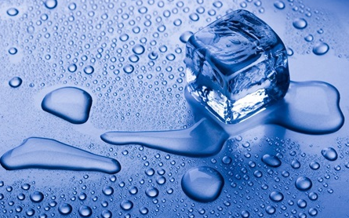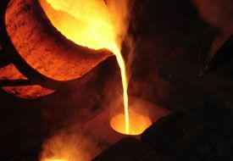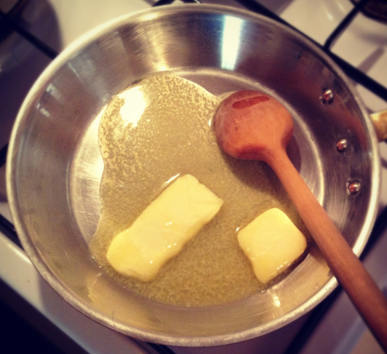  Erime olayının tersinde ise maddeler sahip oldukları ısıyı dışarı vererek katı hale geçerler. Maddelerin ısı vererek katı hale geçmesine donma denir. Buzdolabına koyduğumuz sıvı maddelerin katılaşması, kışın göllerin ya da su birikintilerinin buz tutması donma olayına örnektir. Kar yağarken hava ısınır. Bunun nedeni de maddelerin donarken çevrelerine ısı vermeleridir.  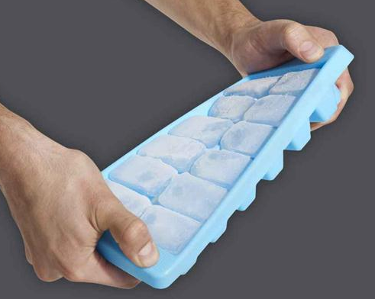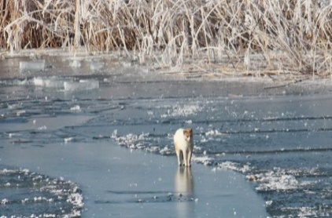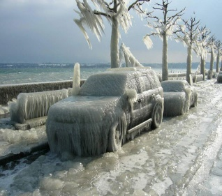  Erime ve donma olayları birbirinin tersidir.  Demir, plastik, cam, alın ve gümüş gibi katı maddelere şekil verebilmek için ısı vererek eritir ve sıvı hale geçiririz. Daha sonra sıvı haldeki bu maddeleri uygun kalıplara dökerek dondurur ve katı hale geçiririz. Bu şekilde erime ve donma olaylarından yararlanılarak çeşitli eşya, araç ve gereçler yapılır. Benzer şekilde eski demir, plastik ve cam ürünleri erime ve donma olaylarından yararlanılarak geri dönüştürülebilir.  Buharlaşma, Kaynama ve Yoğuşma  Sıvı maddeler çevrelerinden ısı alarak gaz hale geçerler. Bir maddenin ısı alarak sıvı halden gaz hale geçmesine buharlaşma denir. Buharlaşma için maddenin çevresinden ısı almasından dolayı maddenin çevresinde soğuma olur. Örneğin, elimize döktüğümüz kolonya elimizden ısı alarak buharlaşır, elimiz ısı verdiği için serinleme hissederiz. Denizden çıktığımızda tenimizde bulunan su vücudumuzdan ısı alarak buharlaşır, vücudumuz ısı verdiği için üşürüz.  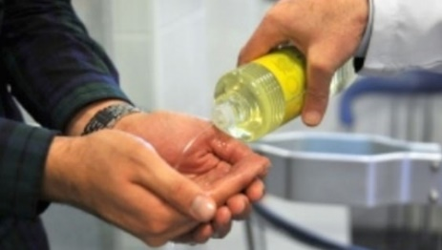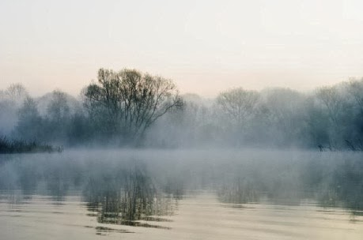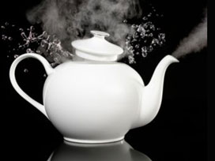  Buharlaşmanın en hızlı olduğu duruma kaynama denir. Genellikle aynı anlamda kullanılan buharlaşma ve kaynama olayları birbirinden farklı olaylardır. Buharlaşma ve kaynama arasındaki farkları tablodan inceleyebilirsiniz.  Buharlaşma olayının tersinde ise maddeler ısı vererek gaz halden sıvı hale geçerler. Gaz haldeki maddelerin ısı vererek sıvı hale geçmesine yoğuşma denir. Su buharından yağmur oluşması, kışın evlerimizdeki camların buğulanması, buzdolabından çıkardığımız şişenin yüzeyinde ve çimlerin üzerinde oluşan su damlacıklarının oluşmasının nedeni yoğuşma olayıdır. Yoğuşma havada bulunan su buharının(gaz) soğuk bir ortamla karşılaştığında yoğuşarak sıvı hale geçmesidir. Yoğuşma sırasında maddeler çevrelerine ısı verdiğinden çevreleri ısınır.  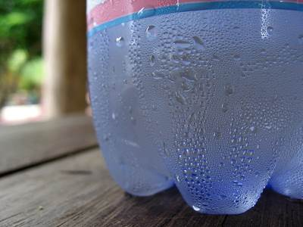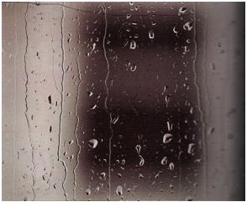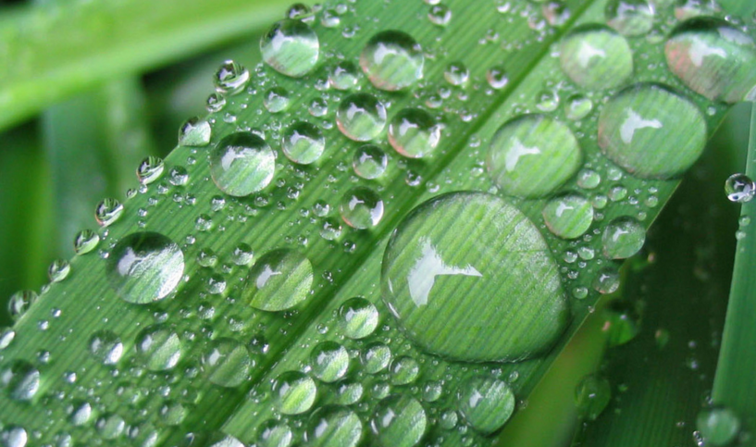  Buharlaşma ve yoğuşma olayları birbirinin tersidir.  Süblimleşme ve Kırağılaşma  Bazı katı maddeler ısı alarak sıvı hale geçmeden katı hale geçerler. Katı maddelerin ısı alarak sıvı hale geçmeden gaz hale geçmesine süblimleşme denir. Elbiselerimizi güveden korumak için ve koku giderici olarak kullandığımız naftalinin buharlaşması, dondurmanın erimesini engellemek için kullanılan kuru buz olarak kullanılan katı karbondioksitin buharlaşması süblimleşmeye örnektir.  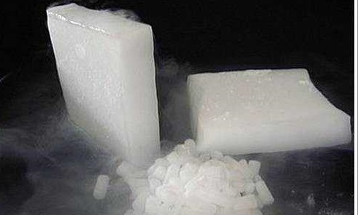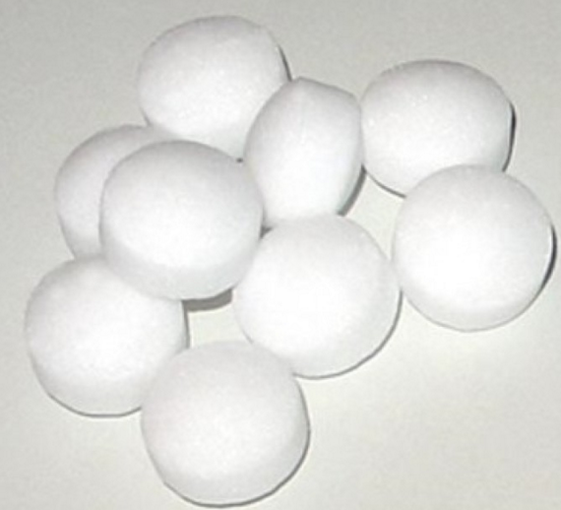  Süblimleşmenin tersinde ise gaz haldeki maddeler ısı vererek sıvılamadan katı hale geçerler. Gaz haldeki bir maddenin ısı vererek sıvılaşmadan(yoğuşmadan) katı hale geçmesine kırağılaşma denir. Çimlerin, arabaların üzerinde oluşan buz kristallerinin oluşmasının nedeni kırağılaşmadır. Havadaki su buharının ani sıcaklık düşüşlerinde donması kırağı oluşmasına neden olur.  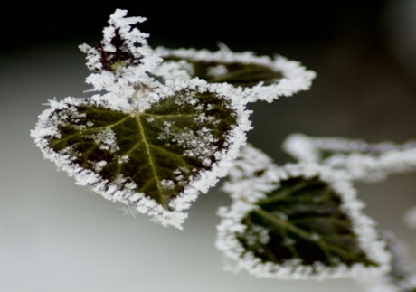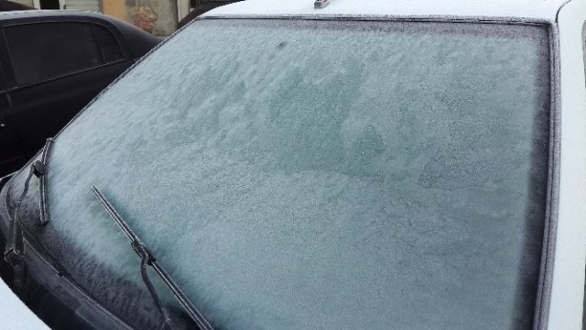  * Son yıllarda yapılan araştırmalara göre naftalinin çeşitli sağlık sorunlarına neden olabileceği tehlikesi ortaya çıkmaktadır. Bu nedenle naftalin kullanılan yerlerde sağlığa zararlı olmayan mor kekik, lavanta, sedef, çörek otu gibi doğal bitkiler kullanılmaya başlanmıştır.
  Buharlaşma | Kaynama
  Buharlaşma her sıcaklıkta gerçekleşir. | Kaynama belirli bir sıcaklıkta geçekleşir. Saf maddelerin belirli bir kaynama noktası vardır. Örn: deniz seviyesinde su 100 0C’de, etil alkol 78 0C’de kaynar.
  Buharlaşma sadece sıvının yüzeyinde olur. | Kaynama sıvının her tarafında olur.
  Sıvılar ısıtıldığında buharlaşma miktarı artar. | Kaynama buharlaşmanın en hızlı olduğu andır.
III.BÖLÜM
Ölçme ve Değerlendirme: | *Boşluk doldurma, Eşleştirme, projeler, kavram haritaları, tanılayıcı dallanmış ağaç, yapılandırılmış grid, altı şapka tekniği, bulmaca, çoktan seçmeli, açık uçlu, doğru-yanlış, eşleştirme, boşluk doldurma, iki aşamalı test gibi farklı soru ve tekniklerden uygun olanı uygun yerlerde kullanılacaktır.
IV.BÖLÜM
Dersin Diğer Derslerle İlişkisi:
V.BÖLÜM
Planın Uygulanmasıyla İlgili Diğer Açıklamalar:

………………………………….. Uygundur
Fen Bilimleri Öğretmeni ………………………………………
Okul Müdürü
www.FenEhli.com

